1. PÉLDA (18 p)
1. PÉLDA |  | 18/
2. PÉLDA |  | 18/
3. PÉLDA |  | 18/
4. PÉLDA |  | 18/
5. PÉLDA |  | 18/
Σ ÍRÁSBELI |  | 90/
SZÓBELI |  | 10/
Σ VIZSGA PONT |  | 100/
Σ ÉVKÖZI PONT  Fak. ZH-ből |  | max. +15p/
ÖSSZPONTSZÁM |  | 100/
ÉRDEMJEGY:

ALÁÍRÁS | oktató
ALÁÍRÁS | A kapott érdemjegyet tudomásul veszem.  hallgató
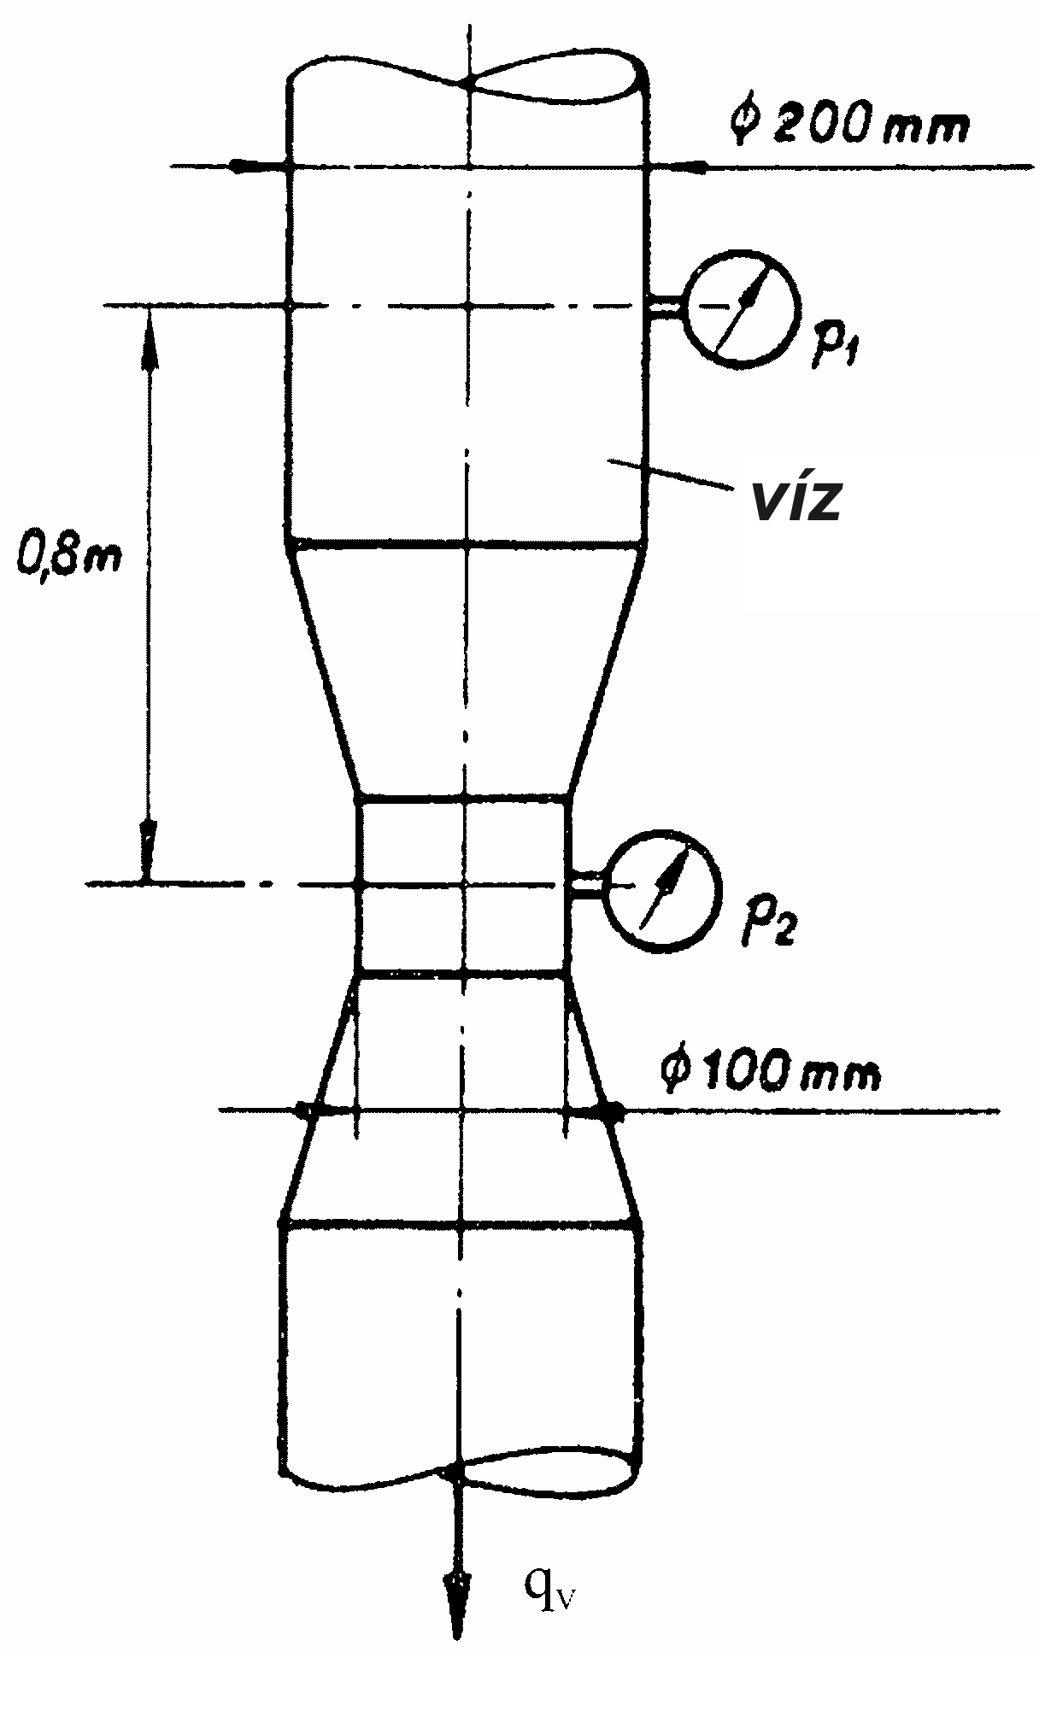
A mellékelt ábrán látható Venturi-csőben függőlegesen lefelé áramlik víz. Adott a csőszakasz oldalfalain mért p₁ és p₂ nyomás.
$p_{1}=1\text{.}6⋅{\text{10}}^{5} \text{Pa}$, $p_{2}=1\text{.}2⋅{\text{10}}^{5} \text{Pa}$
g=10N/kg ρ_{víz}=1000kg/m³
(μ=0; ρ=áll.; $\frac{∂}{∂t}$=0)
Kérdés: Határozza meg az átáramló víz térfogatáramát és tömegáramát!

2. PÉLDA (18 p)
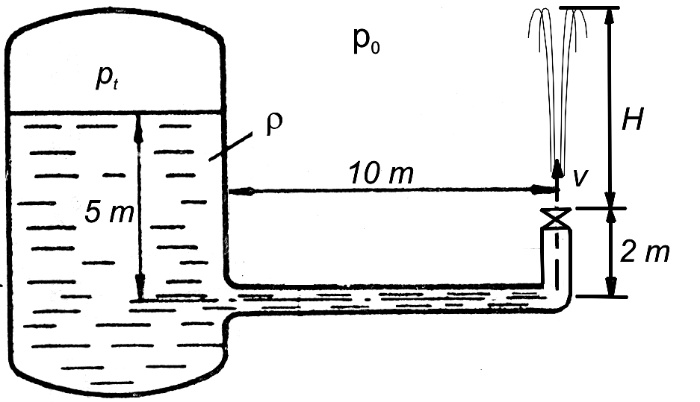
a_{ki}

Az ábrán látható módon egy zárt tartályra csatlakozó L=12m hosszú csővezeték végén egy csap található. A csap alaphelyzetben zárt állapotú. /Az áramlásban a keletkező veszteségektől most eltekintünk, a közeg súrlódásmentesnek és összenyomhatatlannak tekinthető./
Adatok:
$p_{t}=3⋅{\text{10}}^{5}\text{Pa}$, $p_{0}={\text{10}}^{5}\text{Pa}$, $ρ_{\text{víz}}=\text{1000} {\text{kg}}/{m^{3}}$; ΣL=12m, $g=\text{10}N/{\text{kg}}$,

Kérdések:

a) Határozza meg a hirtelen nyitás pillanatában /t₀=0s/ a víz csővégi gyorsulását! a_{ki}=?
b) Mekkora lesz majd a „szökőkút” magassága stacionárius (t=∞) kifolyási állapotban? H=?

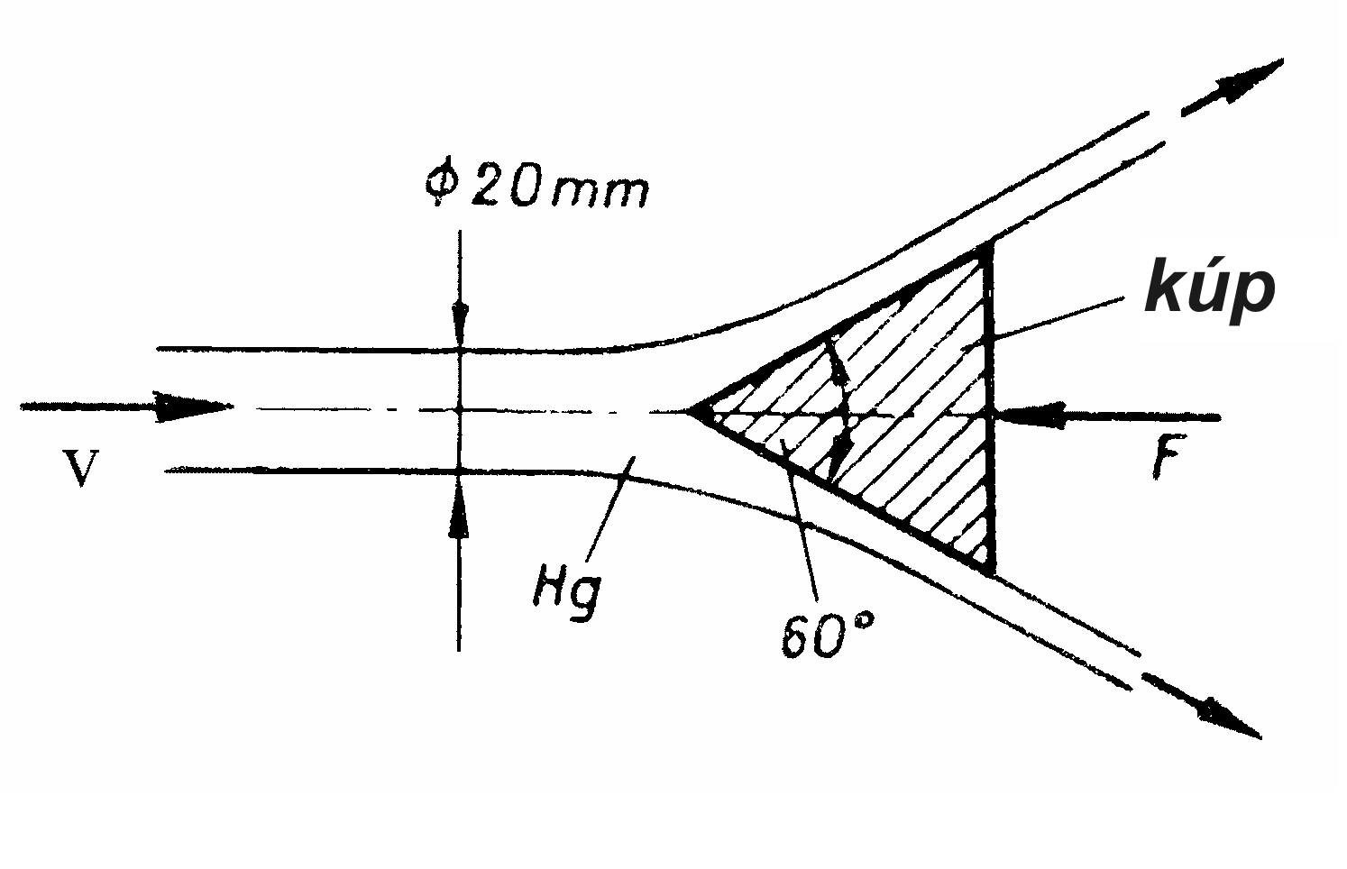
3. PÉLDA (18 p)
p₀
p₀
G
A függőleges tengelyű, α=60° kúpszögű, 2,5kg tömegű acélkúpra vele egytengelyű higany szabadsugár áramlik alulról, állandó v sebességgel. A higany a kúpot annak palástfelületével párhuzamosan hagyja el. A kúpot ebben az egyensúlyi helyzetében épp F=105 N erővel kell tartanunk. A folyadékra ható súrlódásból és térerősségből származó erőhatások elhanyagolhatók. Adatok: $ρ_{\text{Hg}}=\text{13600} {\text{kg}}/{m^{3}}$ p₀=10⁵Pa g=10 N/kg

Kérdés: v=? [m/s]

Megjegyzés: Kérem, rajzolja be az ábrába a felvett (x,y) koordinátarendszert és az ellenőrző felületet! A példa megoldása csak így lehet maximális pontszámú!

4. PÉLDA (18 p)
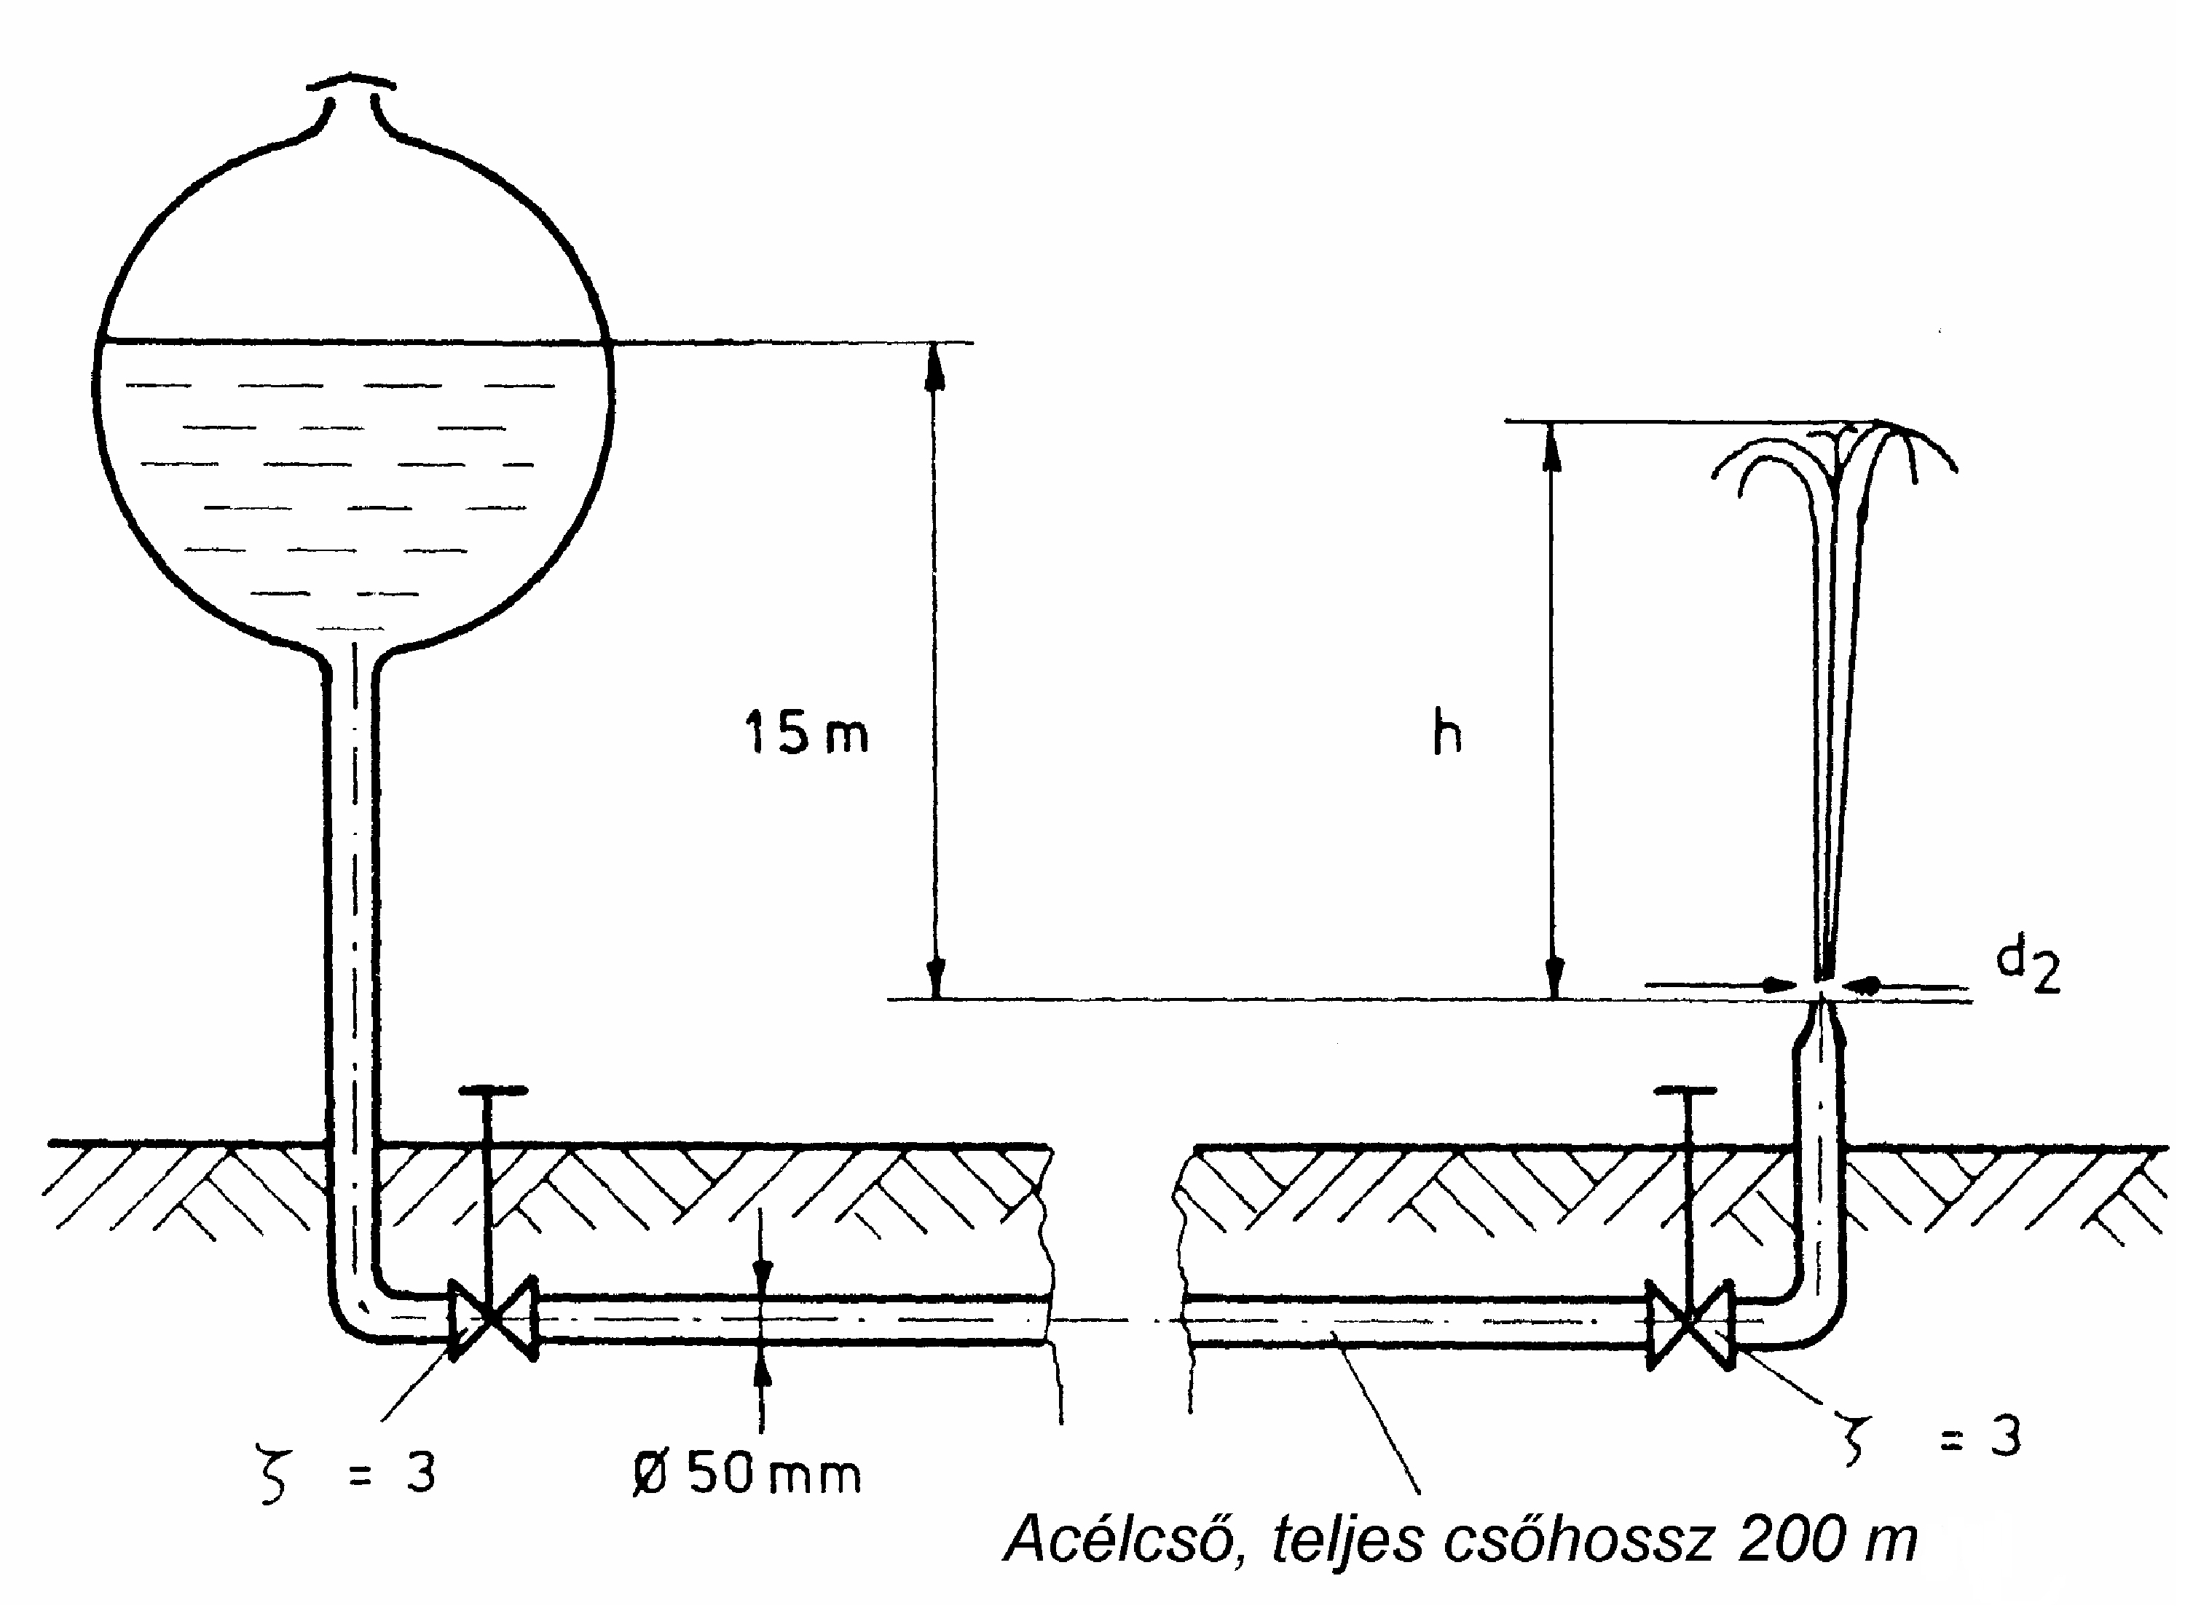
Egy felül p₀ nyomásra nyitott víztartályból egy összesen L=200 m hosszú érdes (k=0.1mm) csővezetéken (ød₁=50mm) keresztül vezetjük a vizet a szökőkúthoz két adott veszteségtényezőjű tolózáron át. A csőívek és a csővégi konfúzor (ød₂) idomveszteségei elhanyagolhatók.
Adatok: g=10N/kg; ν=1.3·10⁻⁶m²/s; ρ_{víz}=1000 kg/m³; p₀=10⁵Pa ; $\frac{∂}{∂t}$=0)
Kérdések:
a) h=5 méteres szökőkút létrehozásához mekkora csővégi kiáramlási sebesség (v₂=?) szükséges?
b) Mekkora konfúzor kilépő átmérő (ø$d_{2}$) szükséges ehhez?

5. PÉLDA (18 p)
Meleg levegő áramlik egy 450mm×500mm téglalap keresztmetszetű légvezetékben, ahol Prandtl-csővel mérést végzünk. A hat, egyenlő nagyságú A_{i} rész-keresztmetszetek súlypontjaiba egymás után behelyezett Prandtl-csővel mért nyomások rendre:
Δp_{i}= 240, 300, 260, 280, 230, 250 [Pa]
A légvezetékben áramló levegő sűrűségének kiszámításakor p₀=10⁵Pa nyomás vehető.
Adatok: p₀=10⁵Pa; t_{lev}=21°C; R=287 J/(kgK)

Kérdések:
- Határozza meg a légvezetékben áramló levegő átlagsebességét,
- térfogatáramát és
- tömegáramát!

